关于《广东省政府集中采购目录》以内项目实施电子平台采购有关事项的通知
各部门、单位：
为进一步规范政府采购行为，根据广东省财政厅关于政府采购有关规定和要求，凡开展《广东省政府集中采购目录》（见附件）以内项目采购活动，均应报资产设备管理部（招标采购中心）实施电子平台集中采购，任何单位和个人不得自行采购。凡未按规定报资产设备管理部（招标采购中心）实施电子平台集中采购的，财务不予报账支付。
《广东省政府集中采购目录》以内项目实施采购有关要求如下：
1、服务类、装修（修缮）工程类项目采购要求
服务类、装修（修缮）工程类项目属于定点采购范畴，如“印刷服务”、“审计服务”、“法律服务”等，各单位和个人在开展服务类、装修（修缮）工程类项目采购活动时，无论费用多少，都需要报资产设备管理部（招标采购中心）在政府电子平台实施定点采购。

2、设备类、软件类项目采购要求
（1）如需选购台式计算机、便携式计算机、空调等设备，由于该类物品属于批量集中采购品目，请在“批量集采”馆中选购相应的物品，并填写办公设备申购表（科研项目填科研设备申购表）。如使用总务后勤部“办公用品、设备购置费”采购的，请报总务后勤部汇总后统一报资产设备管理部（招标采购中心）进行批量集中采购。
（2）选购除台式计算机、便携式计算机、空调外的其他政府采购品目设备的，请在“集采商城”中选购，并填写办公设备申购表（科研项目填科研设备申购表）报资产设备管理部（招标采购中心）进行采购。
（3）属于《广东省政府集中采购目录》以内项目的设备采购，不得在“网上超市”选购。

3、政府采购平台网址：广东省政府采购网（https://gdgpo.czt.gd.gov.cn/），见下图：
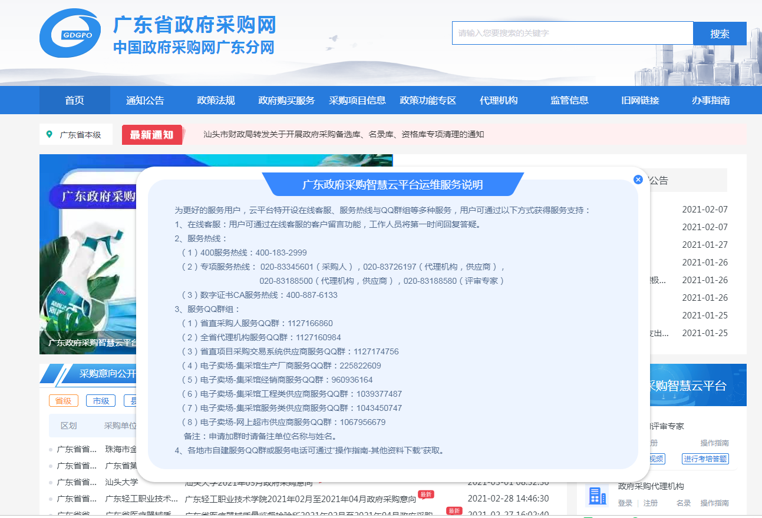

在此页面下拉到中间，便可看到“广东政府采购智慧云平台——电子卖场”，见下图：

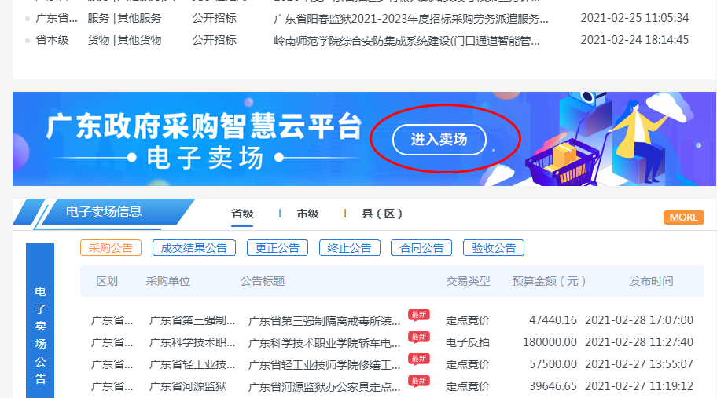

点击“进入卖场”，进入后页面见下图：

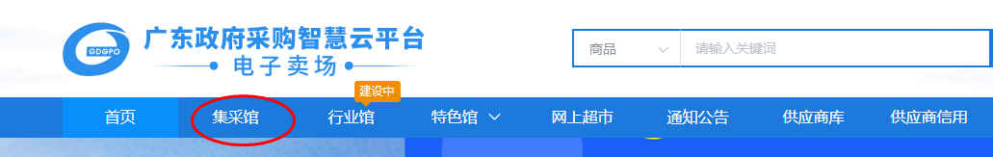

点击集采馆，进入后页面见下图：

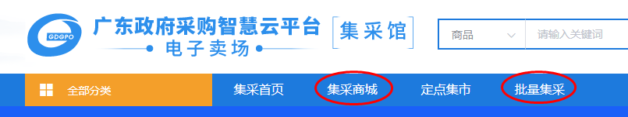

资产设备管理部（招标采购中心）
2022.2.18

